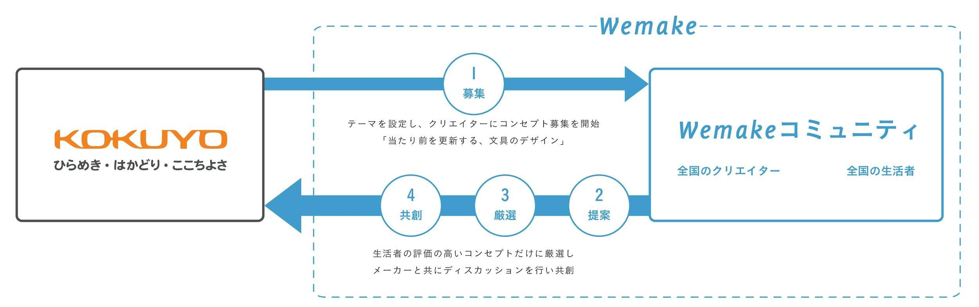

本プロジェクトにおける商品コンセプト開発の仕組み

